Engenharia de Sistemas

- A principal função do sistema é realizar o aluguel de carros de passeio, o cliente poderá escolher o carro, a cor e a quantidade de dias de aluguel;
- O pagamento poderá ser feito apenas à vista, no cartão;
- Para realizar o aluguel, o cliente deverá se cadastar no site ou fazer o login se já tiver cadastro;
- O administrador realizará o cadastro dos carros;
- O administrador terá a disposição o relatório de cadastro de carros, de cliente e de vendas, além das cores e marcas de carro cadastradas.

Análise
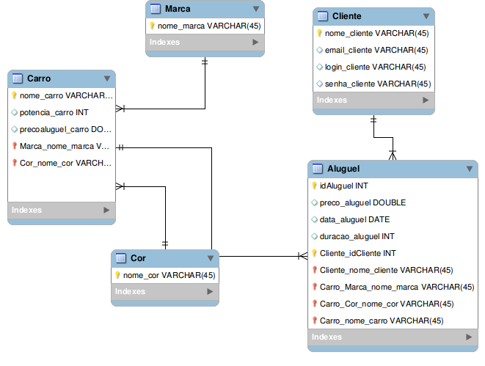
Projeto

Cadastros do Sistema:
- Cliente
  - Nome Completo
  - Email
  - Login
  - Senha
- Carro
  - Nome
  - Potência (cavalos)
  - Marca – (dependência)
  - Cor - (dependência)
  - Preço do aluguel (por dia)
- Aluguel
  - Nome do carro aluguel
  - Nome do cliente locatário
  - Preço do aluguel
  - Data do aluguel
  - Duração do aluguel

Codificação
A programação será realizada nas linguagens: JAVA, HTML, JAVASCRIPT e MYSQL. Não será usado gerador.

Teste
Serão feitos durante o ano após cada nova implementação do projeto e após o término do mesmo. Será testado o cadastro de clientes e de carros, o relatório de vendas, a função do aluguel, dentre outras implementações.

Manuatenção
Assim que um erro for identificado por meio dos testes, será feita a manuatenção por meio de mudanças no código fonte e no banco de dados. Será seguido o cronograma de DW para a manuatenção.

Protótipos
Cadastro
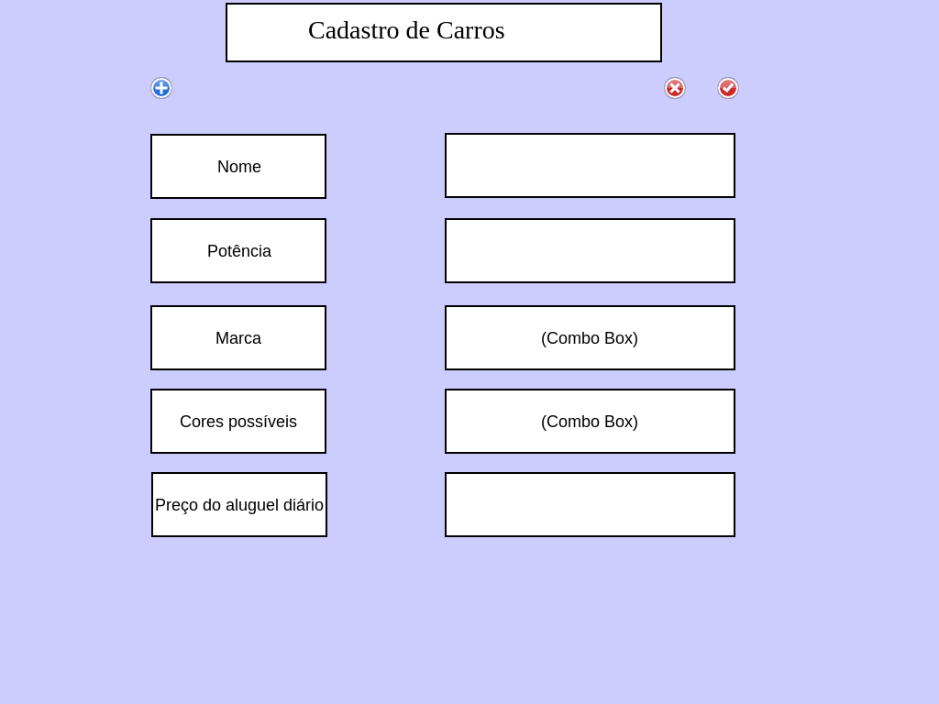

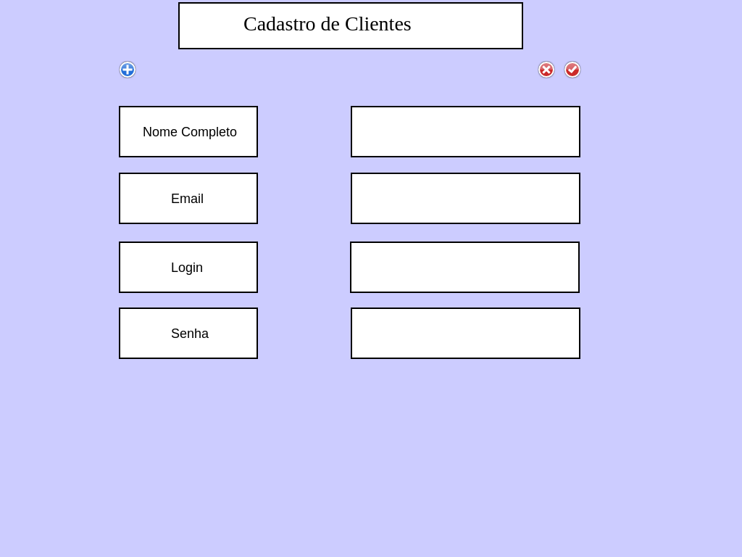
Listagem
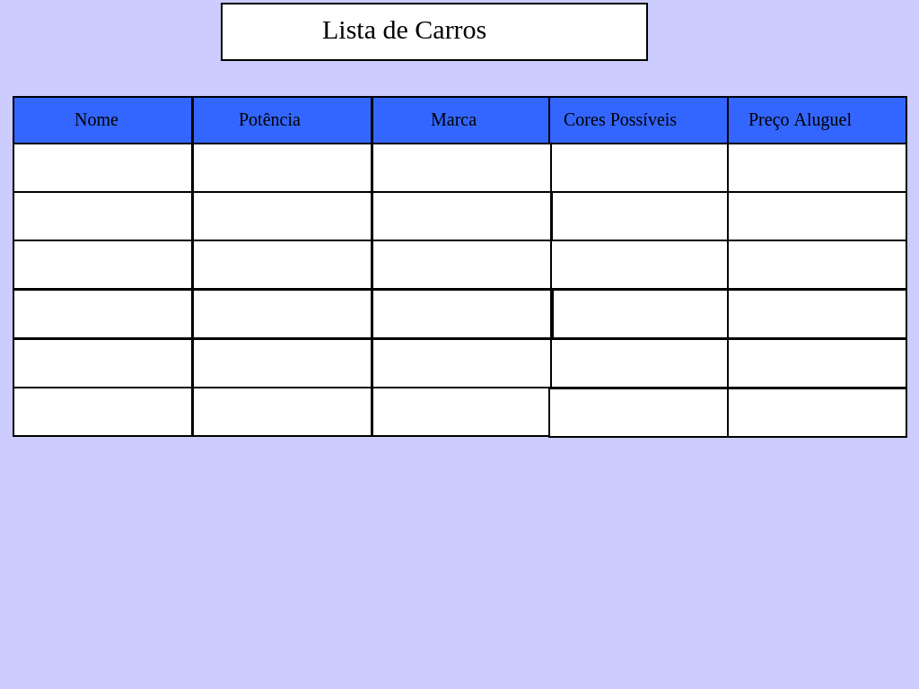
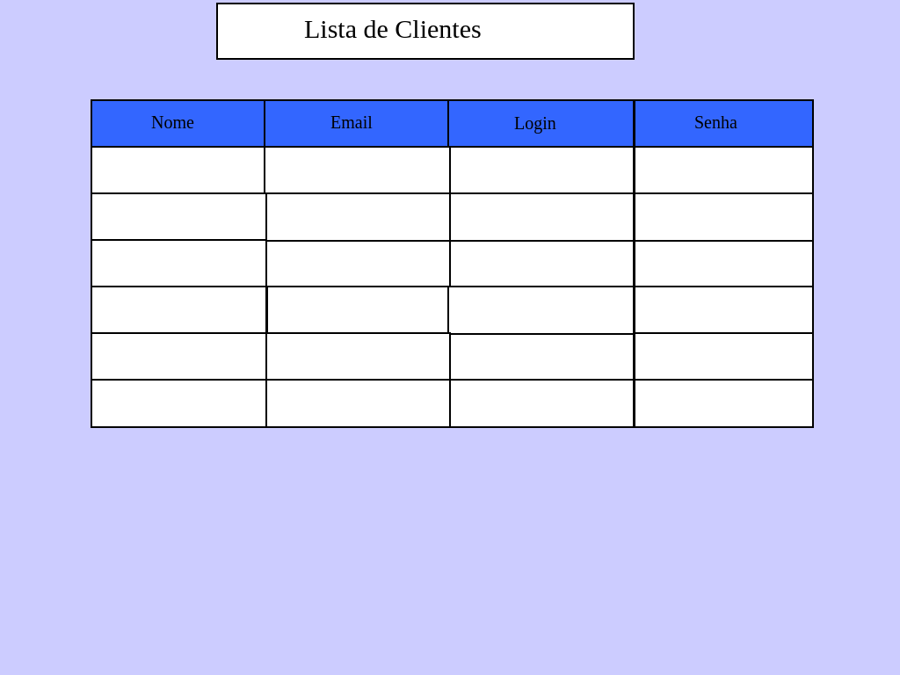
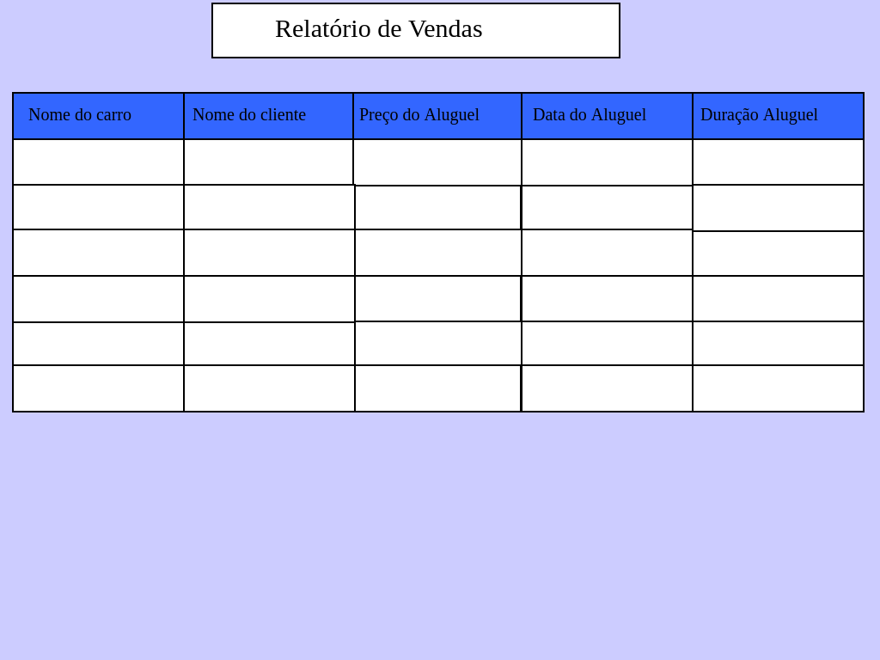
Layout
